НАЦІОНАЛЬНИЙ ТЕХНІЧНИЙ УНІВЕРСИТЕТ УКРАЇНИ

«КИЇВСЬКИЙ ПОЛІТЕХНІЧНИЙ ІНСТИТУТ»

ФАКУЛЬТЕТ ІНФОРМАТИКИ І ОБЧИСЛЮВАЛЬНОЇ ТЕХНІКИ

КАФЕДРА ОБЧИСЛЮВАЛЬНОЇ ТЕХНІКИ

Лабораторна робота №5

з дисципліни «Архітектура комп’ютерів 2»

Виконала:

студентка 3 курсу

групи ІВ-82

Щирська А.В.

Перевірив:

Нікольський С. С.

Київ - 2020 р.

**Репозиторій:** [**https://github.com/Shchirka/AK2_lab5**](https://github.com/Shchirka/AK2_lab5)

**Лістинг програми:**

**hello.c**

#include <linux/init.h>

#include <linux/module.h>

#include <linux/moduleparam.h>

#include <linux/printk.h>

MODULE_AUTHOR("Shchirska Tonya");

MODULE_DESCRIPTION("Hello world printing Linux module");

MODULE_LICENSE("Dual BSD/GPL");

static int repeat = 1;

module_param(repeat, uint, S_IRUGO);

MODULE_PARM_DESC(times, "num of repeats");

static int __init hello_init(void)

{

uint i = 0;

if(repeat == 0){

printk(KERN_WARNING "Repeat parameter equals 0 \n");

}

else if(repeat >=5 && repeat <= 10){

printk(KERN_WARNING "Repeat parameter is between 5 and 10 \n");

}

else if (repeat > 10){

printk(KERN_ERR "Repeat parameter is bigger than 10 \n");

return -EINVAL;

}

else if(repeat < 0){

printk(KERN_ERR "Repeat parameter is negative \n");

return -EINVAL;

}

for(i = 0; i < repeat; i++) {

printk(KERN_EMERG "Hello, world!\n");

}

pr_info("Num of repeats: %d\n", repeat);

return 0;

}

static void __exit hello_exit(void)

{

/* Do nothing here right now */

}

module_init(hello_init);

module_exit(hello_exit);

**Скріншоти виконання:**

modinfo:

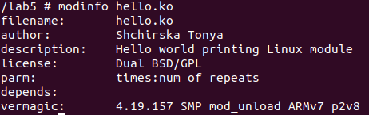

insmod / rmmod з різними параметрами:

